Segítség a példákhoz: egy kört, aminek az átmérője :d, az alábbi eljárással tudsz rajzolni:
Tanuld kör :d
Ismétlés 360 [előre 3.14159*:d/360 jobbra 1]
vége
1. feladat: Sorminta (20 pont)
Készíts sormintát rajzoló eljárást (sorminta :n :oldal :melyik)! A sorminta :n darab :oldal hosszúságú négyzetből áll. A négyzetekbe rendre az előzőhöz képest az óramutató járása szerint 90 fokkal elforgatott színes csíkot rajzolj (a :melyik paraméter adja meg, hogy melyik a legelső négyzet)! A négyzet :oldal :melyik eljárás rajzolja az alapelemet, ami a következőképpen nézhet ki:
négyzet 30 0: 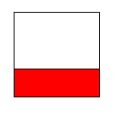 négyzet 30 1: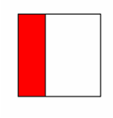
négyzet 30 2: 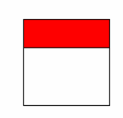 négyzet 30 3: 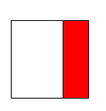
A sorminta:
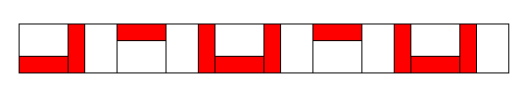
sorminta 10 50 0
2. feladat: Mozaik (15 pont)
Készíts mozaik rajzoló eljárást (mozaik :n :oldal) :oldal oldalhosszúságú négyzet alakú alapelemekből álló mozaik rajzolására, az ábrának megfelelően, az egész mozaikot vastagon keretezve! Az alapelem :oldal eljárás egy négyzet alakú, piros kört tartalmazó alapelemet rajzoljon, vékony határvonallal!
 | 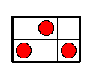 | 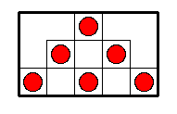 | 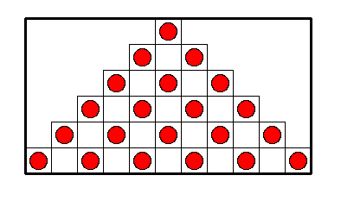
mozaik 1 40 | mozaik 2 40 | mozaik 3 30 | mozaik 6 15
3. feladat: Piktogram(20 pont)
Készítsd el az alábbi ikon képét rajzoló eljárást (ikon :méret)! A :méret legyen a téglalap szélessége, minden más méretet ehhez képest határozz meg!
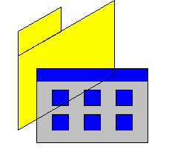
fül

felső csík

négyzetek

mappa

4. feladat: Homokóra (20 pont)
Készíts rajzoló eljárást (homokóra :oldal :perc), amely egy 5 percig mérni tudó homokórát rajzol! Az :oldal legyen a homokóra szélessége, a többi méretet ehhez arányosan számold ki!  A homokórában kezdéskor az összes homok a felső tartályban van, majd minden perc elteltével egy egységgel fogy a mennyisége felülről és telik ugyanennyivel alul.  Figyeld meg az ábrán a percenkénti változást! Nem kell figyelned az üveg keskenyedő részére a számításnál, elég, ha azonos távolságokat veszel! | 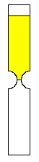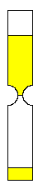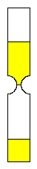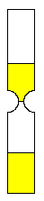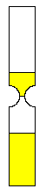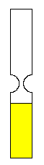  0 1 2 3 4 5
Elérhető összpontszám: 75 pont +25 pont a 2. fordulóból

